ESTADO DO RIO GRANDE DO NORTE
CÂMARA MUNICIPAL DE SÃO JOÃO DO SABUGI

REQUERIMENTO Nº. 002/2024

Requeiro a V. Ex.ª, com base no artigo 154 do Regimento Interno e ouvido o plenário desta casa, requer que seja enviado ofício ao Governo do Estado, solicitando a colocação de uma faixa de pedestre de lado da igreja matriz de São João Batista, juntamente com um quebra-molas, outra faixa de pedestre na Rua. Padre Joaquim Félix em frente à residência de Adir Dantas e outra faixa de pedestre na Av. Honório Maciel em frente à Loja Cia. do Cimento.

JUSTIFICATIVA EM PLENÁRIO

Sala das Sessões, em 23 de fevereiro de 2024.

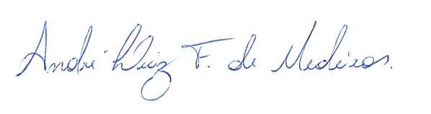

_______________________________________________
APRÍGIO PEREIRA DE ARAÚJO NETO
VEREADOR - AUTOR

